技术报告公开信息表

表式号：BG31-01

一、用人单位基本信息
用人单位名称 | 广东太古可口可乐有限公司 | 统一社会信用代码 | 91440000617401381E
检测报告编号 | 穗职检D2023025 | 检测任务编号 | D2023025
所属行业 | 饮料制造 | 企业规模 | 中型
联系人姓名 | 李德昌 | 联系电话 | 15920368660
用人单位地址 | 广州市黄埔区黄埔大道东998号

二、技术服务项目组人员名单
技术服务机构 | 广州市职业病防治院
项目负责人 | 李勇勤
项目组成员 | 李勇勤、黄海文、钟坤鹏、朱少芳、舒友梅、杨燕

三、现场调查、现场采样、现场检测的专业技术人员名单、时间，用人单位陪同人
工作环节 | 时间 | 参与人员名单 | 用人单位陪同人
现场调查 | 2023.3.10 | 李勇勤、黄海文 | 李德昌
现场采样 | 2023年10月11、13、31日 | 李勇勤、黄海文、钟坤鹏、朱少芳、舒友梅、杨燕 | 李德昌
现场测量 | 2023年10月11、13日 | 李勇勤、黄海文、钟坤鹏、朱少芳、舒友梅、 | 李德昌

四、现场调查、现场采样、现场检测的图像影像
现场调查相片 | 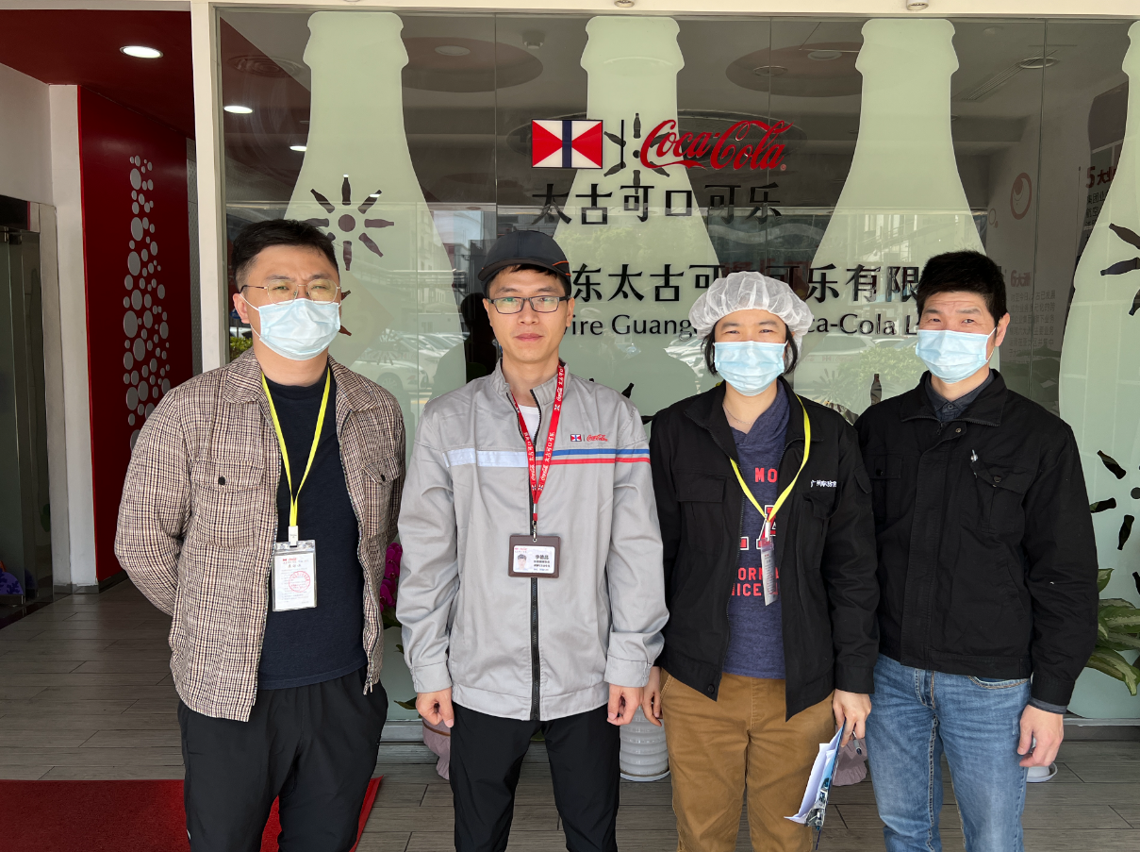
现场采样相片 | 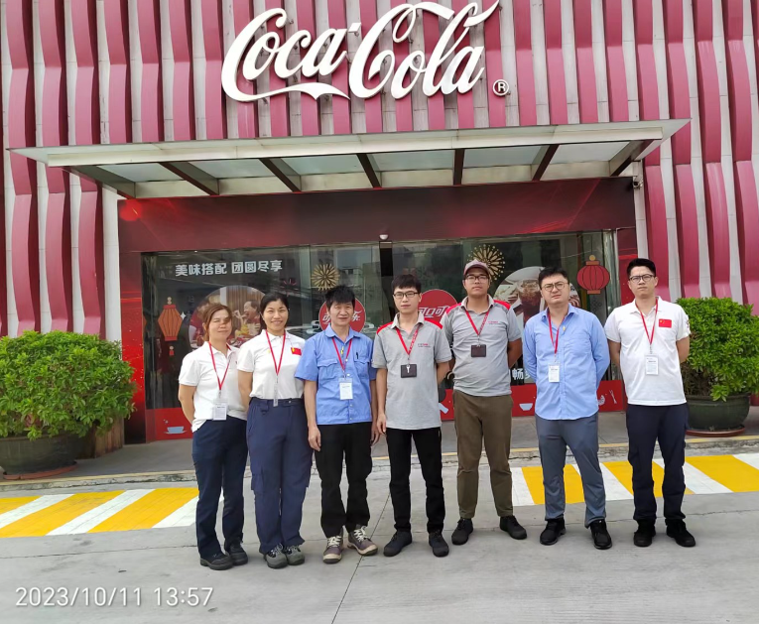  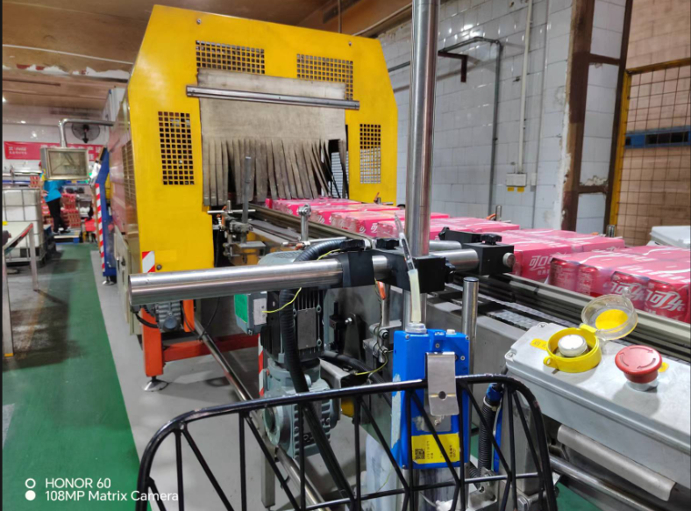
现场测量相片 | 